ورقة عمل (متشكلات الهيدروكربون1 )

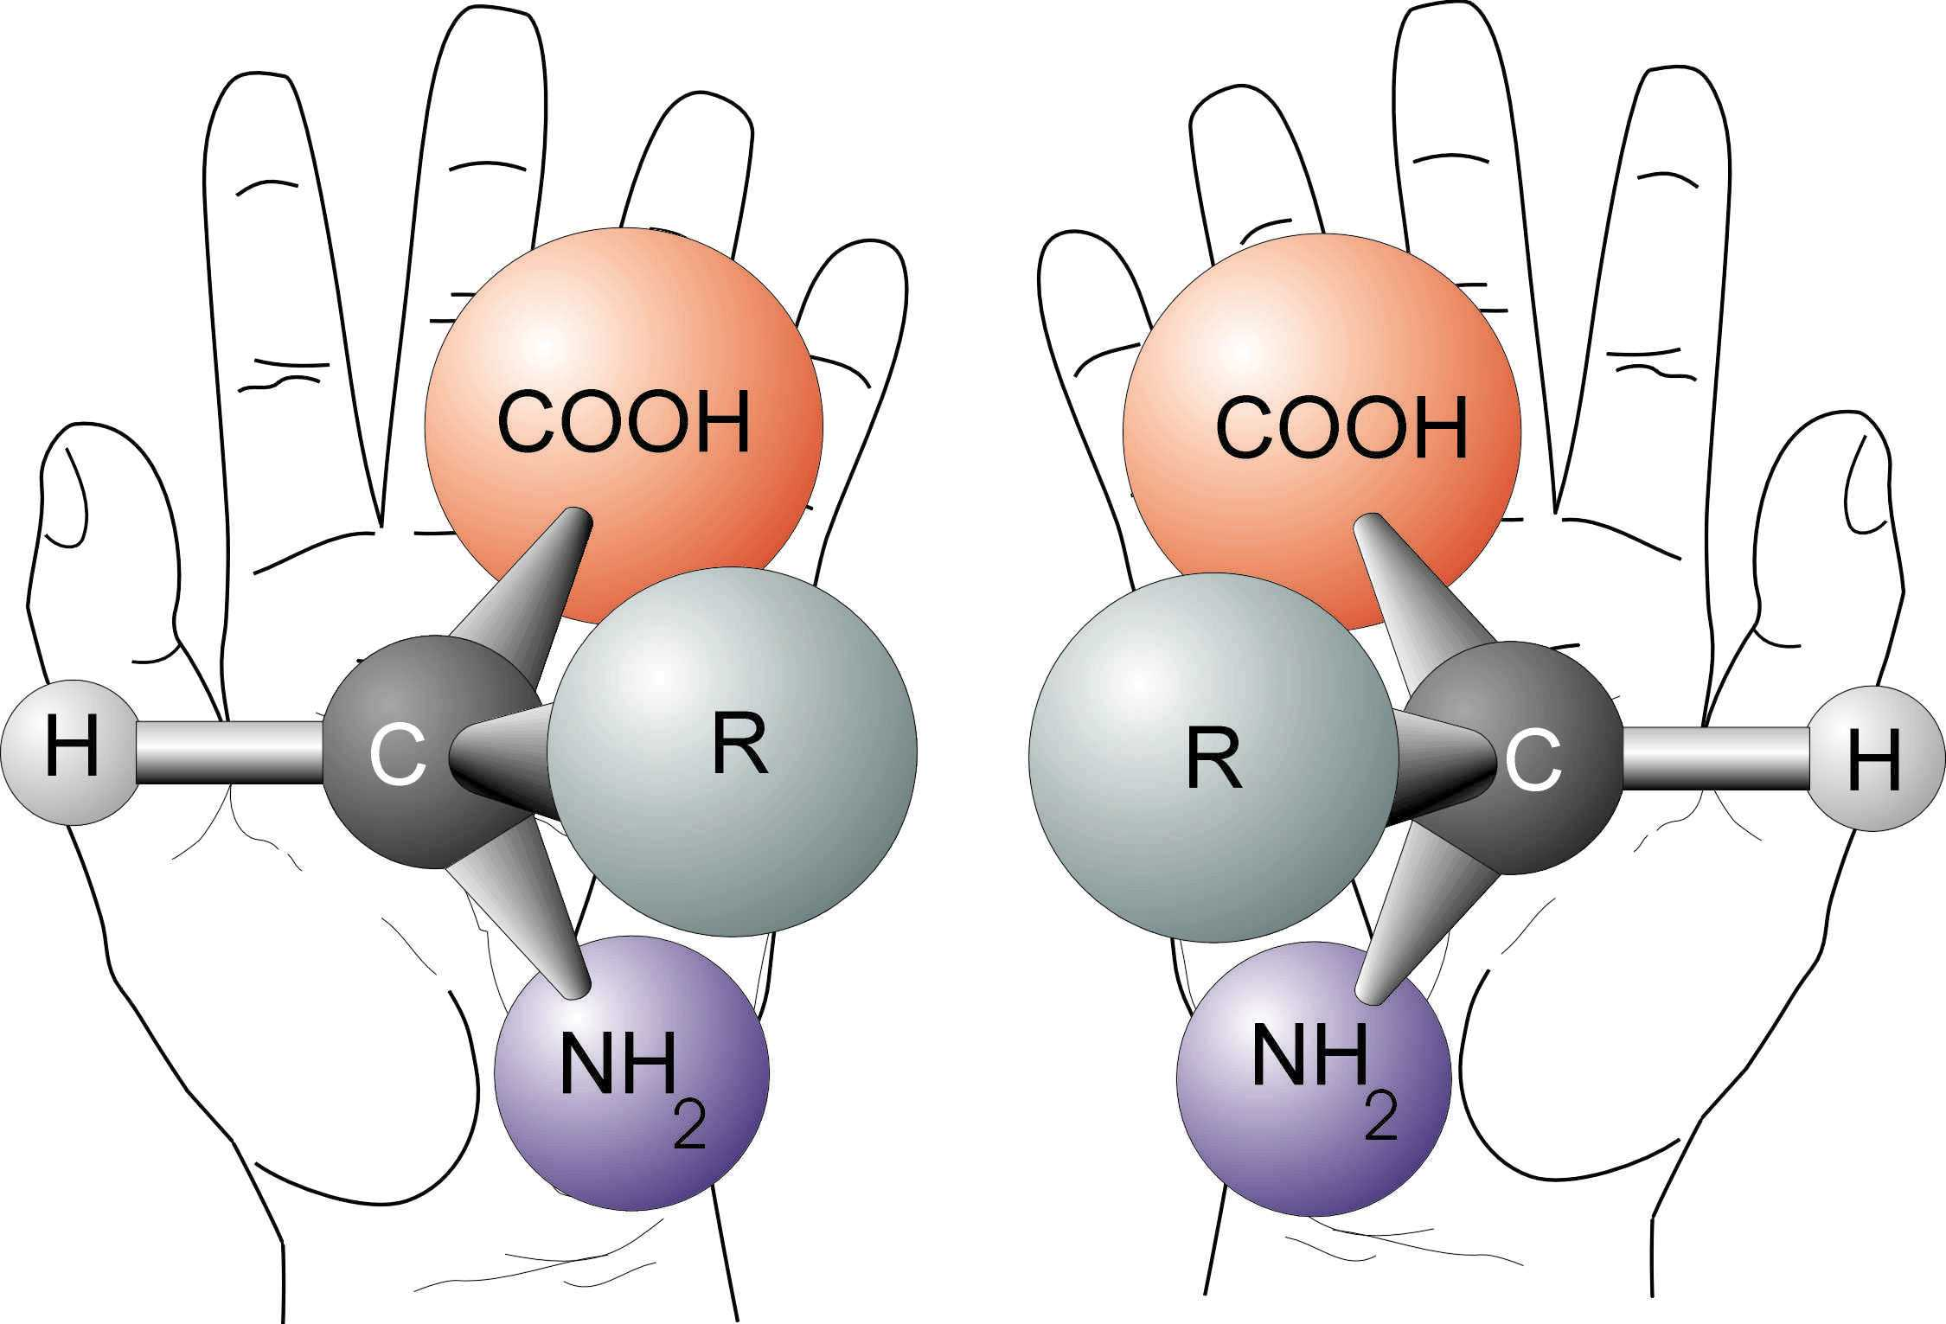
الاسم
.......................

ارسمي اشكال كل من:
سيس-3- هكسين ترانس -3- هكسين

متشكلات C₄H₁₀

قارني بين المتشكلات البنائية و المتشكلات الفراغية ؟؟
متشكلات بنائية | متشكلات فراغية

معلمة المادة : نورة العتيبي

